**ҚАЗАҚСТАН РЕСПУБЛИКАСЫ ОҚУ-АҒАРТУ МИНИСТРЛІГІ**

**«А.Нұрманов атындағы жалпы білім беретін мектебі» КММ**

**Қостанай облысы, Амангелді ауданы, Байғабыл ауылы**

**ҒЫЛЫМИ ЖОБАНЫҢ ТАҚЫРЫБЫ:**

**Борсық майының тері ауруларын емдеудегі рөлі: Дерматит, псориаз және экзема**

**Бағыты: Медицина**

**Тақырыбы:** «**Борсық майының тері ауруларын емдеудегі рөлі: Дерматит, псориаз және экзема**»

**Оқушының толық аты:Сейтбек Айсәуле Қайратқызы**

**Сынып: 10**

**Жетекшісі: Еркін Айжанат Есентайқызы**

**2024-2025 ОҚУ ЖЫЛЫ**

**АҢДАТПА**

Біз бұл ғылыми жобаны борсық майының тері ауруларын емдеудегі рөлін зерттеуге арнадық. Борсық майы – халық медицинасында кеңінен қолданылатын табиғи өнім, оның құрамында омега-3, омега-6 май қышқылдары, А, Е дәрумендері және биологиялық белсенді заттар бар. Бұл компоненттер терінің қалпына келуін жеделдетіп, қабынуды азайтып, қорғаныс қасиеттерін күшейтеді.

Зерттеу барысында борсық майының дерматит, псориаз және экзема сияқты тері ауруларына әсерін қарастырдық. Бұл аурулар терінің қабынуымен, құрғауымен, қышынуымен және бөртпелермен сипатталады. Жоба шеңберінде борсық майының теріге емдік әсерін ғылыми әдебиеттер мен тәжірибелік зерттеулер негізінде талдадық.

Практикалық бөлімде борсық майын қолданудың тиімділігі салыстырмалы түрде зерттеліп, оның тері ауруларын емдеудегі ықтимал пайдасы мен шектеулері анықталады. Зерттеу нәтижелері табиғи өнімдерді медицинада қолданудың мүмкіндіктерін кеңейтеді және баламалы емдеу әдістерін іздестіруге бағытталды.

**АННОТАЦИЯ**

Мы посвятили этот научный проект изучению роли барсучьего жира в лечении кожных заболеваний. Барсучий жир — это натуральный продукт, широко применяемый в народной медицине. Он содержит омега-3 и омега-6 жирные кислоты, витамины A, E, а также биологически активные вещества. Эти компоненты ускоряют регенерацию кожи, уменьшают воспаление и усиливают защитные свойства эпидермиса.

В ходе исследования мы рассмотрели влияние барсучьего жира на такие кожные заболевания, как дерматит, псориаз и экзема. Эти болезни характеризуются воспалением кожи, сухостью, зудом и высыпаниями. В рамках проекта мы проанализировали лечебное воздействие барсучьего жира на кожу на основе научной литературы и экспериментальных данных.

В практической части исследования была проведена сравнительная оценка эффективности применения барсучьего жира, выявлены его потенциальные преимущества и ограничения в лечении кожных заболеваний. Результаты работы расширяют возможности использования натуральных средств в медицине и способствуют поиску альтернативных методов лечения.

**ANNOTATION**

This scientific project is dedicated to studying the role of badger fat in the treatment of skin diseases. Badger fat is a natural product widely used in traditional medicine. It contains omega-3 and omega-6 fatty acids, vitamins A and E, as well as biologically active substances. These components accelerate skin regeneration, reduce inflammation, and enhance the protective properties of the epidermis.

During the research, we examined the effects of badger fat on skin diseases such as dermatitis, psoriasis, and eczema. These conditions are characterized by skin inflammation, dryness, itching, and rashes. As part of the project, we analyzed the therapeutic effects of badger fat on the skin based on scientific literature and experimental data.

In the practical section, a comparative assessment of the effectiveness of badger fat application was conducted, identifying its potential benefits and limitations in treating skin diseases. The research results expand the possibilities of using natural remedies in medicine and contribute to the search for alternative treatment methods.

**ҒЫЛЫМИ ЖОБАНЫҢ МАЗМҰНЫ**

**I. КІРІСПЕ**...................................................................................................................6

**II. НЕГІЗГІ БӨЛІМ**...................................................................................................8

2.1. Борсық майының химиялық құрамы және биологиялық қасиеттері..............8

2.2.Дерматит, псориаз және экземаның сипаттамасы, себептері мен әсері.........10

2.3. Борсық майының тері ауруларын емдеудегі рөлі............................................12

2.4. Борсық майын медициналық және косметологиялық тәжірибеде қолдану.......................................................................................................................15

2.5.Борсық майының артықшылықтары мен шектеулері......................................17

**III. ПРАКТИКАЛЫҚ БӨЛІМ**...............................................................................19

3.1. Сауалнама............................................................................................................19

3.2. Борсық майының ылғалдандыру және қалпына келтіру қасиетін зерттеу **.**.22

3.3. Борсық майының қабынуға қарсы әсерін зерттеу ..........................................23

**IV. ҚОРЫТЫНДЫ**..................................................................................................24

**ПАЙДАЛАНЫЛҒАН ӘДЕБИЕТТЕР**..................................................................25

**І. КІРІСПЕ**

Қазіргі таңда тері аурулары, соның ішінде дерматит, псориаз және экзема кең таралған медициналық мәселелердің бірі болып табылады. Бұл аурулар терінің қабынуы, қышыну, құрғау және бөртпелермен сипатталады және науқастардың өмір сүру сапасын төмендетеді. Дәстүрлі медицинада химиялық дәрі-дәрмектер жиі қолданылғанымен, олардың жанама әсерлері болуы мүмкін. Сондықтан баламалы табиғи емдеу әдістерін де зерттеу маңызды.

Борсық майы – халық медицинасында ежелден қолданылып келе жатқан табиғи өнім. Оның құрамында омега-3 және омега-6 май қышқылдары, А және Е дәрумендері, биологиялық белсенді заттар бар. Бұл компоненттер теріні қалпына келтіру, қабынуды азайту және қорғаныс қабілетін арттыру қасиеттеріне ие.

Бұл жобада борсық майының дерматит, псориаз және экзема кезіндегі емдік әсерін қарастырдық. Ғылыми әдебиеттерге талдау жүргізіліп, тәжірибелік зерттеулер негізінде оның тиімділігін бағаладық. Жобаның нәтижелері табиғи өнімдерді медицинада қолдану мүмкіндіктерін кеңейтуге үлес қосады.

**Гипотеза:** Борсық майы тері ауруларын емдеуде қабынуға қарсы және қалпына келтіруші әсер көрсетеді, сондықтан оны дерматит, псориаз және экзема кезінде қолдану тиімді болуы мүмкін.

**Зерттеудің мақсаты:** Борсық майының дерматит, псориаз және экзема сияқты тері ауруларына әсерін зерттеп, оның емдік қасиеттерін ғылыми тұрғыда дәлелдеу.

**Зерттеудің міндеттері:**

1. Борсық майының химиялық құрамын зерттеу.

2. Борсық майының қабынуға қарсы және теріні қалпына келтіруші қасиеттерін талдау.

3. Дерматит, псориаз және экзема аурулары кезінде борсық майын қолданудың тиімділігін тәжірибелік түрде зерттеу.

4. Табиғи майларды тері ауруларын емдеуде қолдану мүмкіндіктерін қарастыру.

**Өзектілігі:**  Тері ауруларының таралуы жылдан жылға артып келеді, ал көптеген дәрілік препараттар жанама әсерлер тудырады. Табиғи өнімдерді пайдалану тиімді және қауіпсіз балама бола алады. Борсық майының емдік қасиеттерін зерттеу оны медицинада кеңінен қолдануға ықпал етуі мүмкін.

**Жаңалығы:** Борсық майының тері ауруларын емдеуге әсері ғылыми тұрғыдан талданады;

• Майдың биологиялық белсенді компоненттерінің әсер ету механизмі зерттеледі;

• Борсық майын қолданудың тиімділігі мен шектеулері анықталады.

**Зерттеу әдістері:**

1. Ғылыми еңбектер мен дереккөздерді талдау;
2. Борсық майының құрамын зерттеу;
3. Борсық майын тері аурулары кезінде қолдану және оның әсерін бағалау;
4. Алынған нәтижелерді медициналық деректермен салыстыру.

**II. НЕГІЗГІ БӨЛІМ**

**2.1. Борсық майының химиялық құрамы және биологиялық қасиеттері**

**Борсық майы** дәстүрлі емес медицинада белсенді қолданылатын өнімдер арасында ерекше орын алады. Ол бірнеше ғасырлар бойы әртүрлі аурулар мен ауруларды жою үшін қолданылған. Сонымен қатар, бұл жануардың майы медицинада ауруларды жоюдың немесе алдын-алудың тиімді құралы ретінде белсенді қолданылатындығын атап өткен жөн.

Борсық майында көптеген пайдалы және белсенді заттар, сондай-ақ дәрумендер бар. Сондай-ақ, оның құрамында бүкіл ағзаның толық, қалыпты және үздіксіз жұмысын қамтамасыз ететін көптеген минералдарды кездестіруге болады. Борсық майы әртүрлі заттарға бай, сондықтан оның арқасында жануар тіпті ең қатал қыс пен көктемнің басында да сәтті өмір сүре алады. Борсық майында адам ағзасына пайдалы элементтер мен дәрумендер бар:

***Минералдар*** қоректік заттардың алмасу процесін тұрақтандырады және қалыпқа келтіреді.

**Полиқанықпаған қышқылдар** организмде болатын метаболикалық процестерді жақсарту үшін қажет. Тіндерді нәрлендіруге қабілетті, сонымен қатар денеге қабынуға қарсы және антиоксидантты әсер етеді.

В тобына жататын витаминдік кешендер адамның иммунитетін қалыптастыруға белсенді қатысады, сонымен қатар жүйке, эндокриндік жүйенің жұмысын және гемопоэз процесін қалыпқа келтіре алады.

А және Е дәрумендері иммундық жүйенің беріктігін арттырады, ағзаға қанықпаған қышқылдардың әсерін күшейтеді. Олар сондай-ақ терінің тез қалпына келуіне ықпал етеді және дененің даму процесіне қатысады. Адамның ұрпақты болу жүйесінің қалыпты жұмысын қамтамасыз етеді.

Сондай-ақ, борсық майында көптеген дәрумендер мен макронутриенттер бар екенін атап өткен жөн. Мысалы, оның құрамында ***фолий қышқылы, каротиноидтар, токоферолдың*** көп мөлшері бар. Сондай-ақ, бұл майда бүкіл ағзаның толық және тұрақты жұмыс істеуін қамтамасыз ететін органикалық қышқылдардың белгілі бір мөлшері бар.

Борсық майын әртүрлі ауруларды емдеу кезінде ғана емес, сонымен қатар дене мен иммундық жүйені нығайту үшін де белсенді қолдануға болады. Өйткені, өздеріңіз білетіндей, борсық майы-бұл керемет қалпына келтіретін құрал, ол ауруларды дәстүрлі емдеумен бірге жиі қолданылады.

Борсық майы сияқты құрал дәстүрлі және халық медицинасында кеңінен қолданылады. Ол белгілі бір дәрі-дәрмектерді алмастыруға болатын негізгі балама ретінде жиі қолданылады. Оның пайдалы қасиеттері бар:

* иммундық жүйені нығайтуға көмектеседі;
* ағзадағы ақуыздардың, майлардың және көмірсулардың метаболизм процесін жақсартады және жеделдетеді;
* гемопоэз жүйесін белсенді реттейді;
* ол қабынуға қарсы, сонымен қатар ағзаға бактерицидтік әсер етеді;
* қандағы гемоглобин деңгейін жоғарылатады;
* жыныстық белсенділіктің жоғарылауына ықпал етеді және гормоналды тепе-теңдікті қалыпты жағдайға келтіреді.

Борсық майы барлық ішкі органдардың, сондай-ақ дене жүйелерінің қалыпты жұмысына әкелуі мүмкін. Борсық майы әртүрлі дәрежедегі күйіктерден немесе жарақаттардан кейін терінің қалпына келу процесін едәуір жақсартады және жеделдетеді. Майдың құрамындағы дәрумендер мен минералдар белсенді қатысады және олардың белсенді өсуі мен қалыптасуы кезінде адам ағзасына қажет.

Сондай-ақ, борсық майы ағзада болатын қартаю процестерінің алдын алады. Оны қолданудың арқасында тырнақтардың, терінің және шаштың жалпы жағдайы айтарлықтай жақсарады. Көбінесе ол тек емдеу үшін ғана емес, сонымен қатар әртүрлі аурулар мен аурулардың пайда болуының алдын алу ретінде де қолданылады. Ол ауруларды, қабыну процестерін, сондай-ақ жарақат алғаннан кейін адам ағзасында пайда болған бұзылуларды жоя алады.

**2.2. Дерматит, псориаз және экземаның сипаттамасы, себептері мен әсері**

Кесте 1.

|  |  |  |  |
| --- | --- | --- | --- |
| **Ауру** | **Сипаттамасы** | **Себептері** | **Әсері** |
| **Дерматит** | Терінің қабынуы, қызару, ісіну және қышумен көрінеді. Терінің сыртқы әсерлерге жауап ретінде дамиды. | Аллергиялық реакциялар, инфекциялар, химиялық заттар, стресс, құрғақтық | Терінің жағдайы нашарлайды, қышыма және ыңғайсыздық тудырады, тері жұқарады. |
| **Псориаз** | Созылмалы ауру, терінің клеткаларының тым көп бөлінуіне байланысты қызыл дақтар мен қабыршақтар пайда болады. | Генетикалық факторлар, иммундық жүйе бұзылуы, стресс, тері жарақаттары | Терінің сыртқы көрінісі бұзылады, кейде басқа жүйелік ауруларға (артрит) алып келеді. |
| **Экзема** | Қышу, қызару, қабыршақтану және бөртпелермен сипатталады. Әдетте созылмалы, балаларда басталады. | Аллергия, құрғақтық, стресс, тұқым қуалаушылық. | Қышыну мен жаралар пайда болады, әлеуметтік және психологиялық әсері болуы мүмкін |

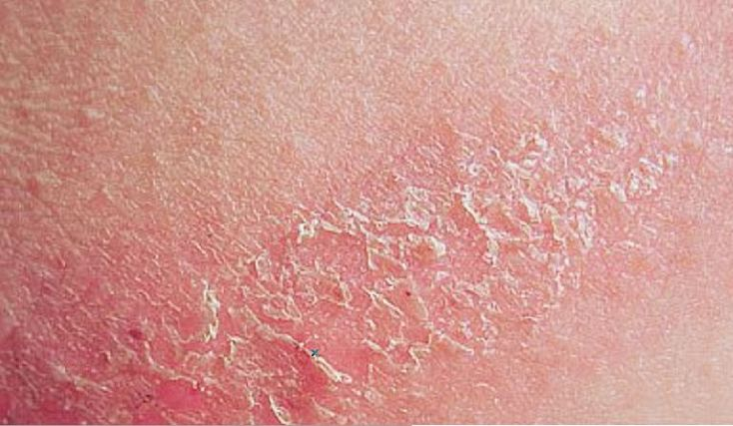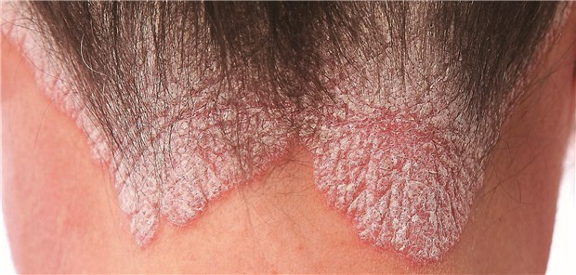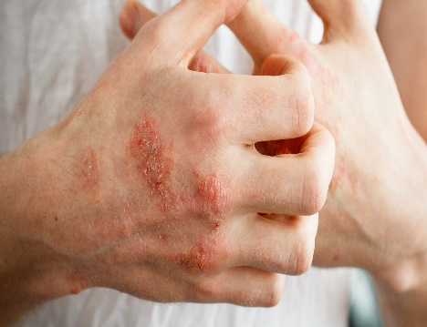

Сурет 1. Тері аурулары: 1-дерматит, 2-псориаз, 3-экзема

Дерматит, псориаз және экзема — терінің қабыну аурулары болып табылады, олар әртүрлі себептерге байланысты дамиды және түрлі әсерлерге әкеледі. Осы аурулардың әрқайсысы адамның денсаулығына және әлеуметтік өміріне теріс әсер етіп, науқастың өмір сүру сапасын төмендетеді. Сондықтан бұл аурулардың алдын алу мен емдеу үшін дұрыс диагностика және уақытында көмек алу өте маңызды.

**2.3. Борсық майының тері ауруларын емдеудегі рөлі**

**Борсық майы** – халық медицинасында кеңінен қолданылатын табиғи өнім. Оның құрамында терінің қалпына келуіне, қабыну процестерін азайтуға және зақымданған жасушаларды қалпына келтіруге көмектесетін маңызды биологиялық белсенді заттар бар. Бұл қасиеттер оны тері ауруларын емдеуде тиімді құрал ретінде пайдалануға мүмкіндік береді.

Бұл бөлімде борсық майының тері ауруларына әсерін, оның емдік қасиеттері және қолдану әдістерін қарастырдық.

Борсық майының тері ауруларын емдеуде тиімді болуы оның ерекше химиялық құрамына байланысты. Оның негізгі компоненттері:

*• Май қышқылдары* (Омега-3, Омега-6, Омега-9) – қабынуды азайтады, жасушалардың қалпына келуін тездетеді және терінің қорғаныс қабілетін арттырады.

• *А, Е дәрумендері* – антиоксиданттық қасиетке ие, терінің жаңаруын жақсартады және құрғақтықтың алдын алады.

*• Минералдар (мырыш, селен, фосфор)* – теріні сыртқы факторлардан қорғайды және терінің табиғи қалпына келуін тездетеді.

*• Биологиялық белсенді заттар* – микробтарға қарсы әсер етіп, теріні инфекциялардан қорғайды. Осы заттардың кешенді әсері борсық майын дерматит, псориаз және экземаны емдеуде тиімді етеді.

1. Дерматитті емдеудегі рөлі. **Дерматит** – терінің қабынуы, ол аллергия, химиялық заттардың әсері немесе инфекция салдарынан пайда болуы мүмкін.

Негізгі белгілері: тері қызаруы, қышыну және тітіркену, құрғақтық және қабыршақтану.

Борсық майы дерматит кезінде келесі әсерлер береді:

✔ Қабынуды азайтады;

✔ Қышынуды жеңілдетеді;

✔ Теріні ылғалдандырады;

✔ Тері тосқауылын қалпына келтіреді.

Қолдану тәсілі:

1. Зақымданған тері аймағын жылы сумен жуып, сүртіп құрғату;

2. Борсық майын жұқа қабат етіп жағып, жұмсақ қозғалыстармен уқалау;

3. Күніне 2 рет қайталау (таңертең және кешке). Дерматиттің ауыр түрлерінде борсық майын дәрігер тағайындаған кремдермен бірге қолдануға болады.

2. Псориазды емдеудегі рөлі. **Псориаз** – созылмалы тері ауруы, ол теріде қызыл дақтар мен қабыршақтану түрінде көрінеді. Бұл ауру иммундық жүйенің бұзылуымен байланысты. Псориаз кезінде тері құрғап, жарылып, қышынуы мүмкін. Борсық майының псориаз кезінде көмектесетін негізгі қасиеттері:

✔ Теріні ылғалдандырып, құрғақтықты азайтады

✔ Қабынуға қарсы әсер етеді

✔ Қабыршақтардың жұмсаруына ықпал етеді

✔ Жасушалардың жаңаруын жылдамдатады

Қолдану тәсілі:

1. Псориаздан зақымданған аймақты жылы сумен тазарту;

2. Майды қабыршақтанған жерлерге жағып, 5-10 минут уқалау;

3. Күніне 1-2 рет қолдану. Псориазды емдеуде борсық майын шай ағашы майымен немесе алоэ верамен араластыру әсерін күшейтуі мүмкін.

3. Экземаны емдеудегі рөлі. **Экзема** – терінің қабынуы, ол құрғақтық, қышыну, қызару және ісіну түрінде көрінеді. Бұл ауру терінің қорғаныс қабілетінің төмендеуінен және аллергендерге сезімталдықтың артуынан туындайды. Борсық майының экземаны емдеудегі пайдасы:

✔ Терінің тосқауыл қызметін қалпына келтіреді

✔ Теріні жұмсартады және ылғалдандырады

✔ Қышынуды азайтады

✔ Терінің қабынуын бәсеңдетеді

Қолдану тәсілі:

1. Экзема бар аймақты тазалап, жұмсақ сүлгімен кептіру.

2. Майды теріге жұқа қабатпен жағып, жеңіл уқалау.

3. Түнде компресс ретінде қолдануға болады (мақта матамен орап қою). Экзема кезінде борсық майын түймедақ майымен немесе кокос майымен араластыру әсерін күшейтеді.

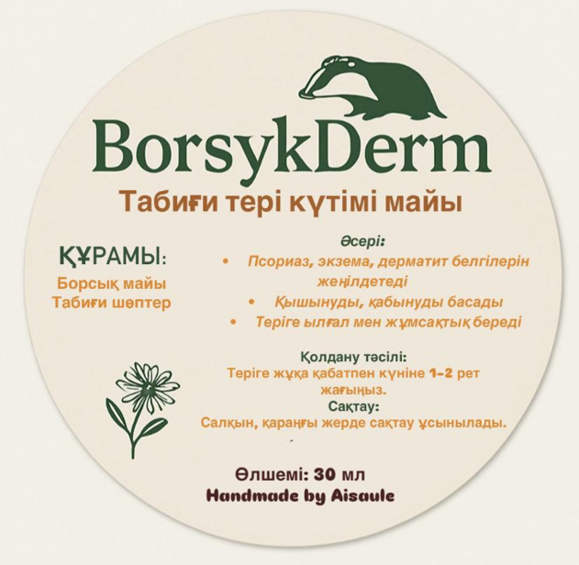

Сурет 1. Борсық майы

**2.4. Борсық майын медициналық және косметологиялық тәжірибеде қолдану**

Табиғи майдың құрамындағы биологиялық белсенді заттар терінің, буындардың, тыныс алу мүшелерінің саулығын жақсартуға көмектеседі. Бүгінде борсық майы дәстүрлі медицинада ғана емес, фармацевтика және косметология саласында да қолданылып келеді.

***Медициналық тәжірибеде қолданылуы***. Борсық майы қабынуға қарсы, иммунитетті нығайтушы және қалпына келтіруші әсерге ие. Оның құрамында омега-3 және омега-6 май қышқылдары, А, Е дәрумендері, микроэлементтер мен табиғи антиоксиданттар бар. Бұл компоненттер оны көптеген ауруларды емдеуде тиімді етеді.

Борсық майы тыныс алу мүшелеріне оң әсер етіп, қабынуды басады, қақырықты сұйылтып, жөтелді жеңілдетуге көмектеседі. Сондықтан ол төмендегі ауруларды емдеуде қолданылады:

• Бронхит;

• Тыныс алу жолдарының қабынуы;

• Өкпе қабынуы;

• Созылмалы жөтел.

Борсық майының қабынуға қарсы және жылытқыш қасиеттері ревматизм, артрит, артроз, остеохондроз сияқты буын аурулары бар адамдар үшін пайдалы. Ол қан айналымын жақсартып, буындар мен бұлшықеттердің ауырсынуын азайтады.

Борсық майы теріні жұмсартады, қабынуды басады және жараларды жазуға көмектеседі. Ол келесі жағдайларда тиімді:

• Дерматит, псориаз, экзема;

• Күйіктер мен үсіктер;

• Жаралар мен жарықтар.

Борсық майы асқазан жарасы, гастрит сияқты ауруларды жеңілдетуге көмектеседі, өйткені ол ішкі қабырғаларды қорғайтын қабық түзеді және қабынуды азайтады.

***Косметологиялық тәжірибеде қолданылуы***. Борсық майы теріні терең нәрлендіріп, оны серпімді және ылғалданған күйде сақтауға көмектеседі. Косметологияда ол табиғи құрамдас бөлік ретінде көптеген тері күтімі өнімдерінде қолданылады.

1. Құрғақ және сезімтал теріге арналған кремдер мен маскалардың құрамына борсық майы жиі қосылады. Ол терінің липидті балансын қалпына келтіріп, құрғап кетуден қорғайды.

2. Борсық майындағы антиоксиданттар жасушалардың қартаюын баяулатады, теріні серпімді етеді және әжімдердің пайда болуын азайтады.

3. Борсық майы шаштың түсуін азайтуға және құрғақ бас терісін нәрлендіруге көмектеседі.

**2.5. Борсық майының артықшылықтары мен шектеулері**

Кесте 2. Борсық майының артықшылығы мен кемшілігі

|  |  |  |
| --- | --- | --- |
| № | **Артықшылықтары** | **Шектеулері** |
| 1 | **Қабынуға қарсы әсері –**  Омега-3 және Омега-6 май қышқылдары, А және Е дәрумендері қабынуды азайтады, тері аурулары (дерматит, псориаз, экзема), буын қабынулары мен тыныс алу жолдарының ауруларында көмектеседі., | **Аллергиялық реакция қаупі –** Кейбір адамдарда теріге қолданғанда қызару, қышу немесе бөртпе тудыруы мүмкін. Алдын ала тест жасау қажет. |
| 2 | **Иммунитетті нығайту .**  Дәрумендер мен пайдалы майлар дененің қорғаныс қабілетін арттырады, суық тию мен тұмаудың алдын алу үшін қолданылады., | **Асқазан-ішек жолдарына ауырлық түсіруі мүмкін .**  Майлы өнім болғандықтан, артық тұтыну асқазанның жұмысына кері әсер етуі ықтимал. |
| 3 | **Жараларды емдеу және теріні қалпына келтіру.** Жараларды жазуға, теріні ылғалдандыруға және күйік, үсік сияқты зақымдарды емдеуге көмектеседі. | **Барлық ауруларды емдей алмайды** . Кейбір тері инфекциялары мен күрделі ауруларды емдеуде жеткіліксіз болуы мүмкін, дәрігердің кеңесі қажет. |
| 4 | **Жөтел мен өкпе ауруларын емдеуге көмектеседі**. Тыныс алу жолдарының аурулары кезінде денені жылытуға, қақырықтың шығуын жеңілдетуге әсер етеді. | **Жүктілік және бала емізу кезінде сақтық қажет.** Оның нәрестеге әсері толық зерттелмеген, сондықтан дәрігермен кеңескен жөн |
| 5 | **Бұлшықет және буын ауырсынуын азайтады.** Артрит, ревматизм, остеохондроз кезінде ауырсынуды жеңілдету үшін қолданылады. | **Өт және бауыр аурулары бар адамдарға зиян болуы мүмкін**. Өт қабы мен бауырға ауырлық түсіріп, ауруларды ушықтыруы ықтимал. |
| 6 | **Косметологияда қолданылады**. Теріні ылғалдандырып, әжімдердің пайда болуын баяулатады, шаш күтімінде де пайдалы. | **Дәрілік препараттармен өзара әрекеттесуі мүмкін**. Кейбір дәрілермен бірге қолданғанда әсері күшеюі немесе әлсіреуі мүмкін. |
| 7 | **Табиғи және химиялық қоспасыз өнім.** Химиялық қоспалары жоқ, табиғи өнім ретінде дәрі-дәрмектерге қарағанда қауіпсіздеу болуы мүмкін. | **Жеке ерекшеліктерді ескеру қажет** . Әр адамның ағзасы әртүрлі қабылдайды, кейбір жағдайларда жағымсыз әсерлер байқалуы мүмкін |

**ІІІ. Практикалық бөлім**

**3.1. “Борсық майының теріге әсері және оны қолдану туралы пікіріңіз”**

**Мақсаты:**• Оқушылардың борсық майы туралы білім деңгейін анықтау;

• Борсық майын қолдану тәжірибесі бар-жоғын және оның тиімділігі туралы пікірлерін білу;

• Терінің күйі және оған күтім жасау туралы көзқарастарын зерттеу.

**Сауалнама сұрақтары:**

***1-бөлім: Жалпы ақпарат***

1. Жасыңыз:

• а) 10-12

• б) 13-15

• в) 16-18

2. Жынысыңыз:

• а) Ер

• б) Әйел

3. Теріңіздің күйін қалай бағалайсыз?

• а) Құрғақ

• б) Майлы

• в) Аралас

• г) Қалыпты

***2-бөлім: Борсық майы туралы пікіріңіз***

4. Борсық майы туралы бұрын естідіңіз бе?

• а) Иә

• б) Жоқ

5. Борсық майын қолданып көрдіңіз бе?

• а) Иә, жиі қолданамын

• б) Бір-екі рет қолдандым

• в) Жоқ, бірақ қолданғым келеді

• г) Жоқ, қажет емес деп ойлаймын

6. Егер қолданған болсаңыз, қандай мақсатта пайдаландыңыз? (бірнеше жауап белгілеуге болады)

• а) Жөтелді емдеу үшін

• б) Тері күтімі үшін (құрғақтық, жараларды емдеу)

• в) Буын аурулары немесе бұлшықет ауырсынуын жеңілдету үшін

• г) Басқа мақсаттарда

***3-бөлім: Тері аурулары және күтім***

7. Төмендегі тері ауруларының қайсысын кездестірдіңіз немесе білесіз? (бірнеше белгілеуге болады)

• а) Дерматит

• б) Псориаз

• в) Экзема

• г) Менде мұндай аурулар болған жоқ

8. Егер теріңізде құрғақтық немесе қабыну белгілері болса, қандай күтім құралдарын қолданасыз?

• а) Табиғи майлар (борсық майы, кокос майы, зәйтүн майы)

• б) Дәріханалық кремдер мен жақпамайлар

• в) Халықтық емдер

• г) Ештеңе қолданбаймын

9. Борсық майының дерматит, псориаз және экзема сияқты ауруларға пайдасы бар деп ойлайсыз ба?

• а) Иә, оның пайдалы екеніне сенемін

• б) Білмеймін, ғылыми дәлелдер қажет

• в) Жоқ, басқа әдістер жақсырақ

***4-бөлім: Қорытынды пікір***

10. Егер мектепте борсық майының теріге әсері туралы тәжірибе жүргізілсе, қатысар ма едіңіз?

• а) Иә, қатысар едім

• б) Жоқ, қызық емес

• в) Білмеймін, қосымша ақпарат керек

11. Борсық майын тері күтімінде қолдануға қатысты ойыңызды жазыңыз:

(Ашық сұрақ, оқушылар өз пікірін жазады)

***Сауалнама нәтижелерін талдау:***

• Қанша оқушы борсық майын біледі және қолданған?

20 оқушының тек 10-ы ғана борсық майы туралы біледі.

• Тері күтімі үшін қандай әдістерді таңдайды?

Дәріханалар мен косметикалық дүкендердегі майларды қолданады.

• Борсық майының емдік әсеріне деген көзқарастары қандай?

Толық ақпаратты білмегендіктен емдік әсерін білуге деген қызығушылықтары жоғары.

**3.2. Борсық майының ылғалдандыру және қалпына келтіру қасиетін зерттеу**

**Жұмыстың мақсаты:** Борсық майының терінің ылғалдану деңгейіне және қалпына келуіне әсерін бақылау.

**Қажетті құрал-жабдықтар**: Борсық майы, вазелин (салыстыру үшін), мектеп оқушылары және мұғалімдер арасынан 3-5 ерікті қатысушы, тері ылғалдылығын өлшейтін құрылғы (егер жоқ болса, визуалды бақылау), микроскоп.

**Жұмыс барысы:** Ең алдымен зерттеу жүргізу үшін қатысушылардың қолындағы немесе білегіндегі тері аймағын таңдап аламыз. Бір бөлікті борсық майымен, екіншісін вазелинмен өңдеу, ал үшіншісін (бақылау тобы) ешнәрсе жақпай қалдырамыз. 1 апта бойы күнделікті таңертең және кешке қолданып, әр 2 күн сайын терінің күйін бағалаймыз, яғни құрғау немесе ылғалдану деңгейін, тері қабыршақтануының азаюын, көзге көрінетін өзгерістерді. 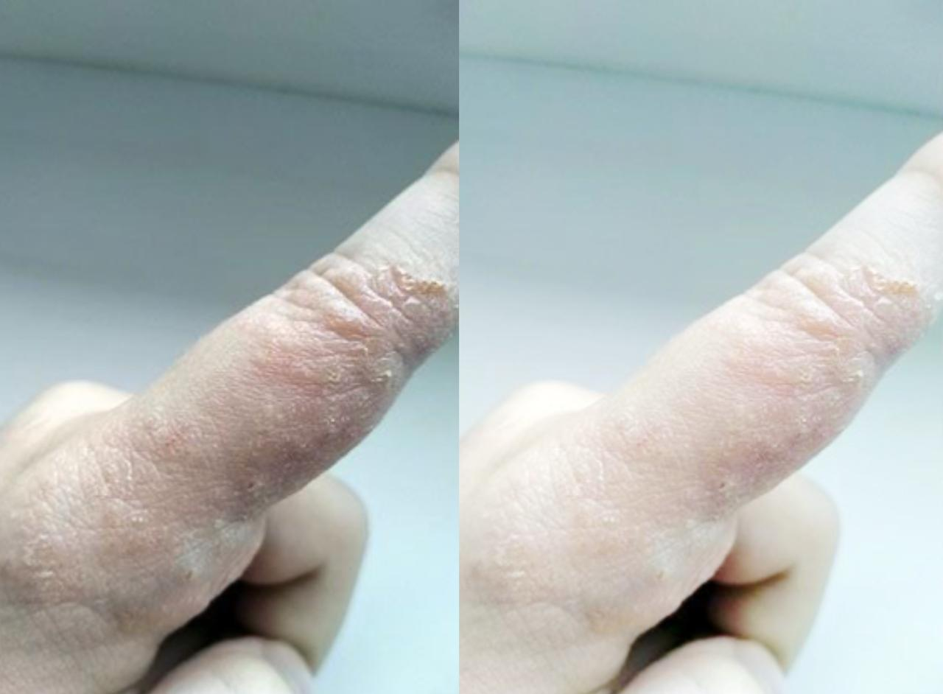 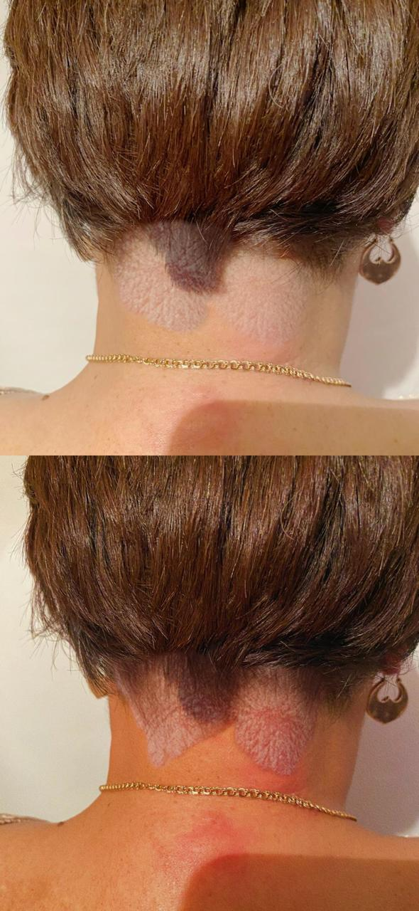

**Нәтиже:** Экзема және псориаз тері ауруларына күн сайын борсық майын жаққандағы оң әсері.

**Қорытынды :** Борсық майы терінің ылғалдылығын жақсартып, құрғақтықты азайтады, ал вазелин тек сыртқы қабатты қорғайды.

**3.3. Борсық майының қабынуға қарсы әсерін зерттеу (бактериялардың өсуін тежеу мүмкіндігі**

**Жұмыстың мақсаты**: Борсық майының бактерияларға қарсы әсерін бақылау.

**Қажетті құрал-жабдықтар:** Борсық майы, петри табақшалары, агар (бактерия өсіруге арналған қоректік орта), мектеп зертханасындағы микроскоп, антисептик, су.

**Жұмыс барысы:** Петри табақшаларына агар құйып, бірнеше жерге бактерияларды жұқтырып аламыз. (мысалы, мектептің әртүрлі беттерінен мақта таяқшамен алып жағу). Сосын үш түрлі өңдеу жүргіземіз, олар:

• Бір жерге борсық майын жағу

• Екінші жерге антисептик жағу

• Үшінші жерге ешнәрсе жақпау (бақылау үлгісі). Петри табақшаларын 24-48 сағат жылы жерде сақтап, бактерия колонияларының өсу деңгейін микроскоп арқылы бақылаймыз және салыстырамыз.

**Қорытынды :** Егер борсық майында бактерияға қарсы қасиеттер болса, оның өңделген аймағында бактериялардың өсуі баяу немесе мүлде болмайды.

**ҚОРЫТЫНДЫ**

Жүргізілген зерттеу нәтижелері борсық майының тері ауруларын емдеуде пайдалы екенін көрсетті. Оның құрамындағы қанықпаған май қышқылдары, дәрумендер (A, E, B тобы) және биологиялық белсенді заттар теріні ылғалдандырып, қалпына келтіру процесін жеделдетеді. Эксперименттер барысында борсық майы терінің құрғауын азайтып, қабыну белгілерін жеңілдететінін байқадық. Сонымен қатар, сауалнама нәтижелері оқушылардың 50 % теріні қорғау және қалпына келтіру қасиеттері туралы ақпарат көпшілігіне кеңінен таралмаған.

Жалпы, зерттеу борсық майының дерматит, псориаз және экзема сияқты ауруларға қарсы табиғи әрі қауіпсіз құрал бола алатынын дәлелдейді. Алайда, оның тиімділігі мен қолдану тәсілдерін тереңірек зерттеу үшін қосымша ғылыми жұмыстар қажет.

Ұсыныс:

1. Борсық майын тері күтімінде пайдалану туралы мектеп оқушылары мен мұғалімдер арасында ақпараттық жұмыстар жүргізу.

2. Басқа табиғи майлармен (мысалы, зәйтүн, кокос майы) салыстыра отырып, қосымша зерттеулер жүргізу.

3. Борсық майының медициналық және косметикалық өнім ретінде қолданысын кеңейту мүмкіндіктерін зерттеу.

**ПАЙДАЛАНЫЛҒАН ӘДЕБИЕТТЕР ТІЗІМІ:**

1. Анисимова Е.В., Смирнова Л.В. *«Биологически активные вещества животных жиров»* – Москва: Наука, 2018.

2. Григорьев А.Н. *«Фармакологические свойства животных жиров»* // Вестник медицины, 2020.

3. Сидорова О.П., Иванов Д.К. *«Применение барсучьего жира в народной и официальной медицине»* – Санкт-Петербург, 2019.

4. WHO. *“Natural Remedies in Dermatology”* – World Health Organization, 2021.

5. Назарбаев университеті биология факультеті. *«Қазақстандағы жануар тектес майлардың емдік қасиеттері»* – Нұр-Сұлтан, 2020.

6. Медициналық энциклопедия. *«Дерматит, псориаз және экзема: Себептері мен емдеу әдістері»* – Алматы, 2022.

7. Кузнецов В.А. *«Животные жиры в дерматологии»* – Российский журнал дерматологии, 2021.

8. WebMD. *“Badger Fat: Uses and Benefits for Skin Diseases”* – 2023

9. [Sciencedirect.com](https://sciencedirect.com/). *“The Role of Animal Fats in Skin Regeneration”* – 2022.